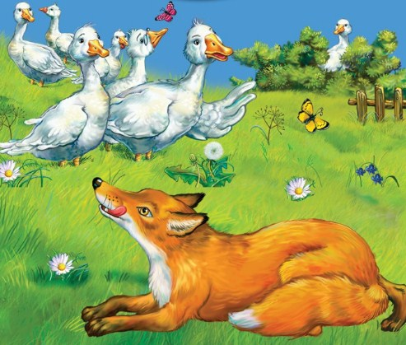
Пришел однажды лис на лужок, где паслось стадо славных жирных гусей, посмеялся и сказал: "Прихожу я словно званый гость, и сидите вы все так славно, рядочком - так я одного за другим могу и перебрать по очереди." Гуси загоготали от страха, повскакали с мест своих и начали стонать и жалобно молить о том, чтобы лис их помиловал. Но тот ничего и слушать не хотел и говорил: "Нет вам помилованья, все вы должны умереть!"Наконец один гусь собрался с духом и сказал: "Уж если точно суждено нам, бедным гусям, расстаться с нашею молодою жизнью, то уж окажи нам единственную милость и дозволь нам только прочесть одну молитву, дабы мы не умерли во грехе: а прочитав молитву, мы уж сами станем в ряд, чтобы тебе легче было выбирать из нас того, который пожирнее." - "Ладно, - сказал лис, - просьба ваша вполне основательна и притом свидетельствует о вашем благочестии; помолитесь, а я до тех пор подожду." Вот и начал первый гусь длинную-предлинную молитву, и все повторял: "Га-га-га! Га-га-га!" - и так как той молитве и конца не было, то второй гусь не стал ожидать, пока до него дойдет очередь, и сам завел ту же песню: "Га-га-га!"Третий и четвертый последовали его примеру, и скоро все разом стали гоготать, и когда их молитва окончится, тогда и сказка продолжится, да только в том и беда, что они и теперь все еще гогочут!

